Jak málo je známe – Rebutia aureiflora var. longiseta.
V roce 2014 jsem na výstavě kaktusů Na Slupi zakoupil rostlinku s neobvykle dlouhými trny a pro mnohé pochybným archaickým názvem „Rebutia aureiflora var. longiseta“. Podobnou rostlinu, s poněkud hnědším otrněním jsem již ve sbírce měl a určil jsem ji jako n.n. nidulans. V roce 2015 obě rostlinky vykvetly a rozdíl byl pouze v odstínu trnů. Květy byly shodné, žloutkově žluté, široce rozevřené s bělavým jícnem. Letos obě rostliny opět kvetly a záplavě květů jiných rebutií jsem je opět fotil. Teprve při popisu fotografií mi došlo, že květy „longisety“ jsou podstatně jiné. Žloutkově žlutou vystřídala téměř bílá s naopak žlutějším jícnem, trubka se prodloužila a rozevřeny jsou jen špičky okvětních lístků. Vzpomněl jsem si na zmínku v literatuře, že longiseta snad vytváří dvoudomé květy, (bohužel nemohu přijít na to, kde jsem to četl). Při zvětšení květů nejsou blizny vidět a opravdu může jít o samčí květy.
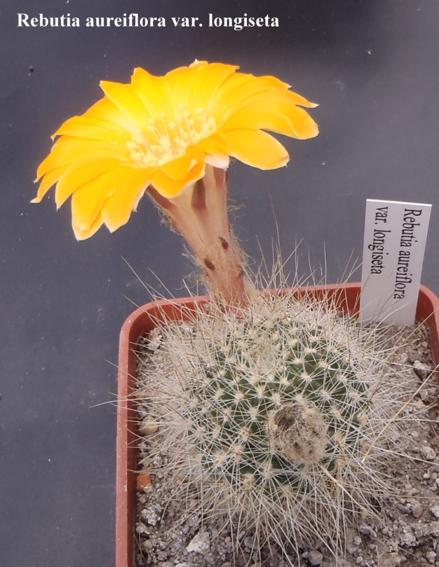 | 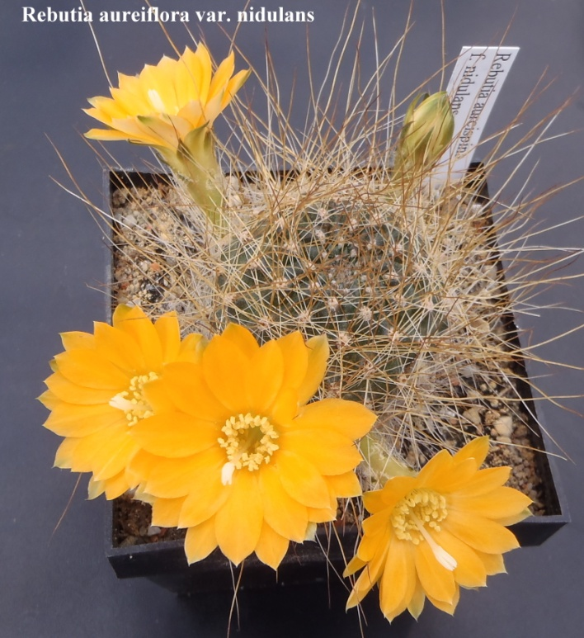
Rebutia aureiflora var. longiseta 28.4.2015 | Rebutia aureiflora var. nidulans 28.4.2015
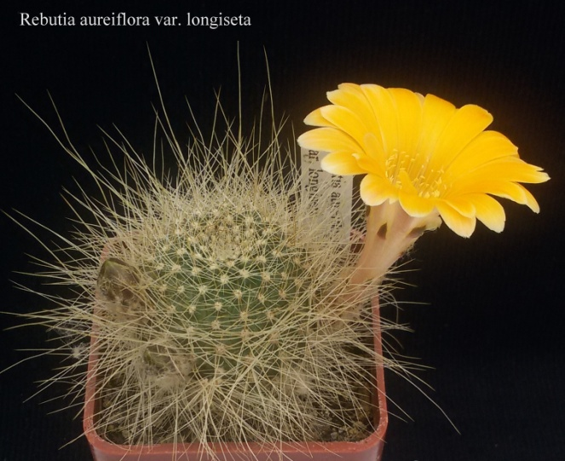 | 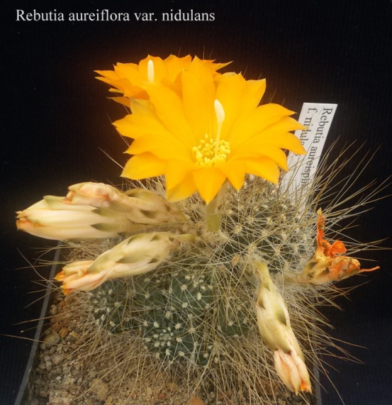
Rebutia aureiflora var. longiseta 5.5.2017 | Rebutia aureiflora var. nidulans 5.5.2017
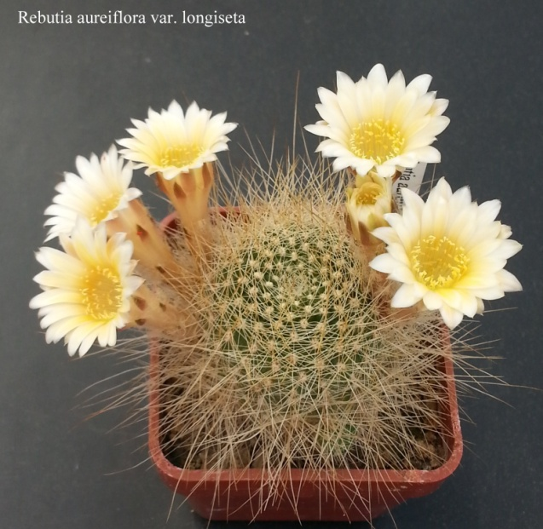 | 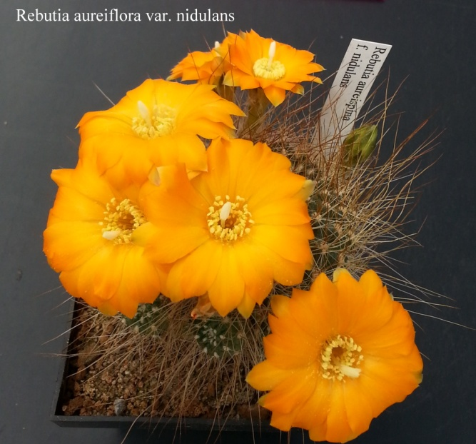
Rebutia aureiflora var. longiseta 30.4.2018 | Rebutia aureiflora var. nidulans 29.4.2018

